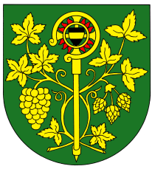

OZNÁMENÍ

Starosta obce svolává na den 28.11.2016 v 19.00 hod.

veřejné zasedání zastupitelstva obce Blšany u Loun
v zasedací místnosti OÚ čp. 2

Účast zastupitelů povinná, účast občanů (hostů) je dobrovolná.

PROGRAM:

- Zahájení.
- Schválení programu a volba ověřovatelů zápisu.
- Kontrola zápisu z minulého zastupitelstva.
- Projednání a schválení záměru prodat část vinice.
- Projednání položky „věcné dary“.
- Projednání a schválení hlášení rozhlasu - sms zprávy.
- Schválení usnesení.
- Různé-diskuse.
- Závěr.

Po každém bodu proběhne diskuse k tomuto bodu.

V Blšanech u Loun dne 21.11.2016
Eva Schedivá
Starostka obce

Vyvěšeno: 21.11. 2016 Sejmuto:

